Communiqué de presse
Avril 2013

Roto renforce sa présence internationale avec l’acquisition de Fermax,
n° 2 sur le marché brésilien des ferrures
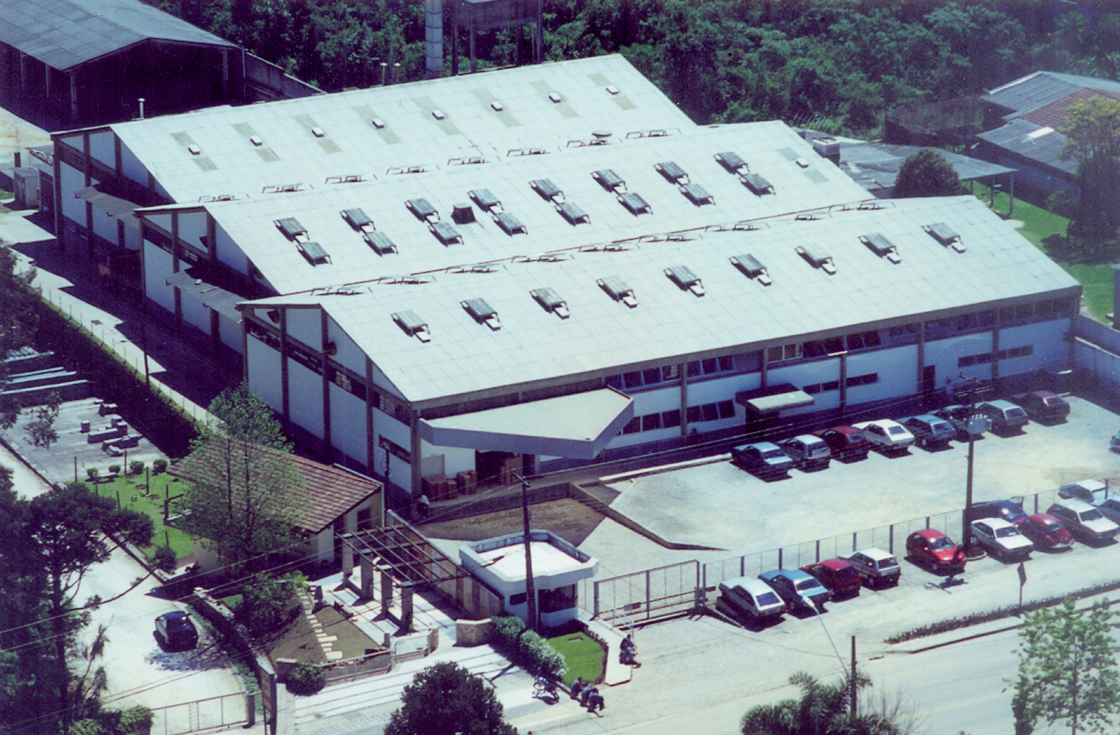
Le Groupe Roto, leader mondial de la technologie de ferrures pour fenêtres et portes et fabricant de fenêtres de toit et d'escaliers escamotables, confirme sa dimension internationale avec le rachat de Fermax, n° 2 sur le marché brésilien des ferrures. Cette acquisition stratégique va permettre à Roto de se développer sur le marché prometteur de l’Amérique Latine tout en offrant à sa clientèle une grande proximité. Une opération de croissance externe visant à conforter la stabilité financière de l’entreprise basée en Allemagne à Leinfelden-Echterdingen.
doc. Roto
Ci-dessus, le siège de Fermax à Colombo au Brésil. Avec l’acquisition de ce fabricant de ferrures, Roto Frank AG renforce sa position d’acteur mondial sur le marché des portes et fenêtres. Cet investissement va notamment permettre à Roto d’exploiter le potentiel de croissance que représente ce secteur d’activité en Amérique latine.

Roto, un groupe international
Roto Frank AG poursuit son expansion et confirme sa position d’acteur mondial en 2013 avec l’annonce de l’acquisition du fabricant de ferrures brésilien Fermax. Cette nouvelle opération s’inscrit dans la continuité d’une politique de développement soutenue, en dépit d’une période économique incertaine, orientation déjà amorcée en 2012 avec le rachat de l’entreprise canadienne Fasco.
Selon Dr. Eckhard Keill, PDG de Roto Frank AG, « ce récent investissement améliore notablement la situation de Roto et permet d’exploiter le fort potentiel de croissance du marché latino-américain des fenêtres et portes, en particulier le Brésil, pays attractif des états BRICS ». Il souligne en outre que le Brésil, marché le plus important de l’Amérique latine, offre « d’excellentes opportunités de développement » dans le secteur de la construction qui résultent notamment de projets liés aux grands événements sportifs (Coupe du monde de Football en 2014, Jeux Olympiques d’été en 2016…) mais aussi de l’augmentation progressive des exigences de qualité et de confort relatives aux fenêtres et portes fenêtres.

Une acquisition stratégique
Fondée en 1974, l’entreprise Fermax, qui compte 300 collaborateurs et affiche un CA annuel moyen de 20 M€, est devenue le numéro 2 sur le marché des ferrures au Brésil. Témoignant d’une solide expertise dans la conception et la fabrication de produits spéciaux adaptés au marché local, son savoir-faire se révèle complémentaire de celui de Roto. L’entreprise, basée à Colombo dans l’état fédéré de Paraná, bénéficie en outre d’un large réseau commercial garantissant une couverture globale des distributeurs et fabricants de profils.
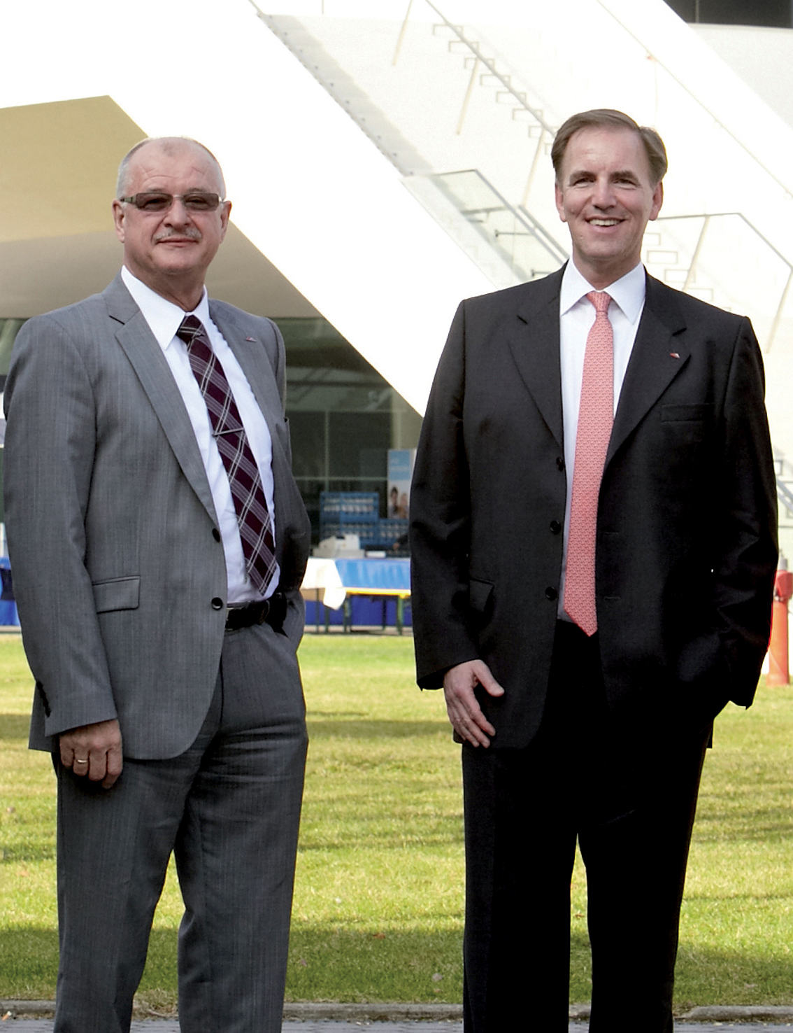
L’intégration de Fermax au groupe Roto marque également le point de départ pour le traitement des marchés importants de toute l’Amérique latine et permet de garantir toujours plus de proximité, comme le souligne le Dr Eckhard Keill : « nous pratiquons ici encore notre principe d’être toujours proche de notre client ».
Michael Stangier, Directeur financier de Roto, annonce par ailleurs la volonté du groupe de conserver la marque Fermax, qui jouit d’une grande notoriété au Brésil et évoque la stratégie de développement de Roto qui, à travers cet investissement, a pour objectif de garantir la stabilité économique du groupe et vient illustrer le dynamisme de sa politique de croissance externe.
Selon Dr. Eckhard Keill (à gauche), Fermax s’inscrit en parfaite cohérence dans la stratégie internationale de Roto. La stabilité économique du groupe constitue une base pour des acquisitions de ce genre, ajoute Michael Stangier (à droite).
doc. Roto

°
° °

Roto Frank AG
Wilhelm-Frank-Platz 1
D-70771 Leinfelden-Echterdingen - Allemagne
Tel.: +49 711 7598-0 - Fax: +49 711 7598-253
info@roto-frank.com
Roto Frank Ferrures SAS
42 rue de Longchamp
B.P. 30065
57502 Saint Avold
Tél. : +33 3 87 29 24 40 - Fax : +33 3 87 29 24 44

www.roto-frank.com

